LANGKAH KRS

MASUK PORTAL SBI

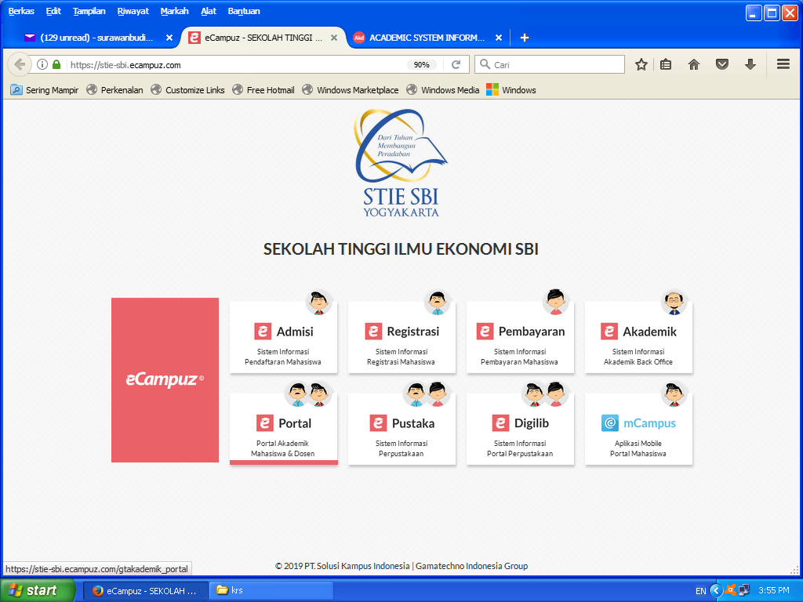

PILIH PORTAL MHS

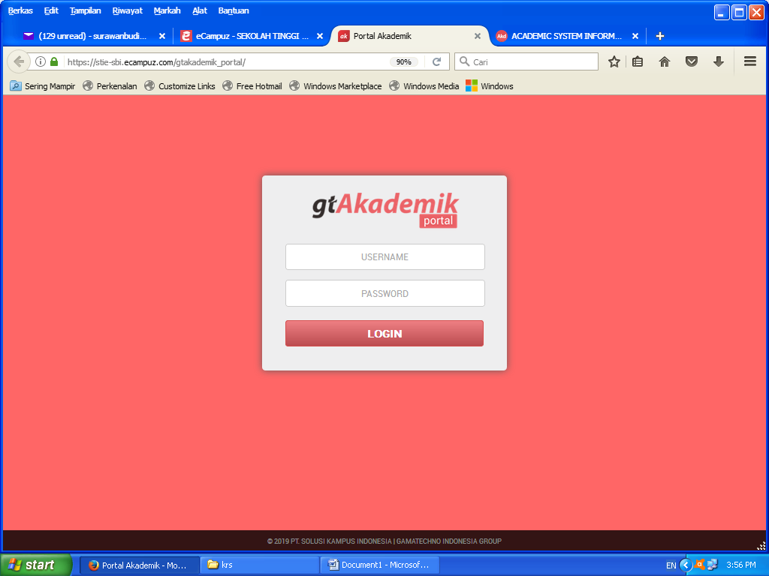

INPUT USERNAME DAN PASWORD 🡺KLIK LOGIN

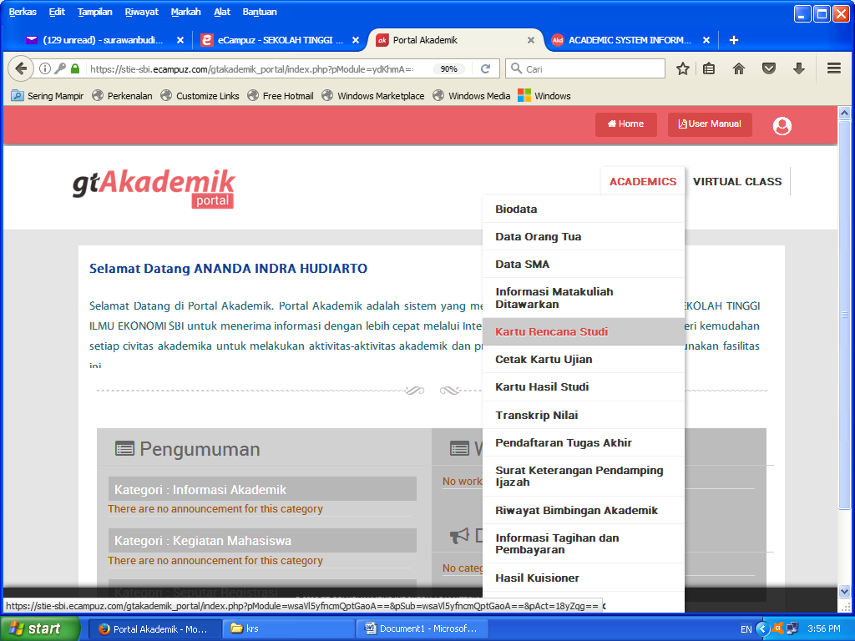

KLIK ACADEMICS

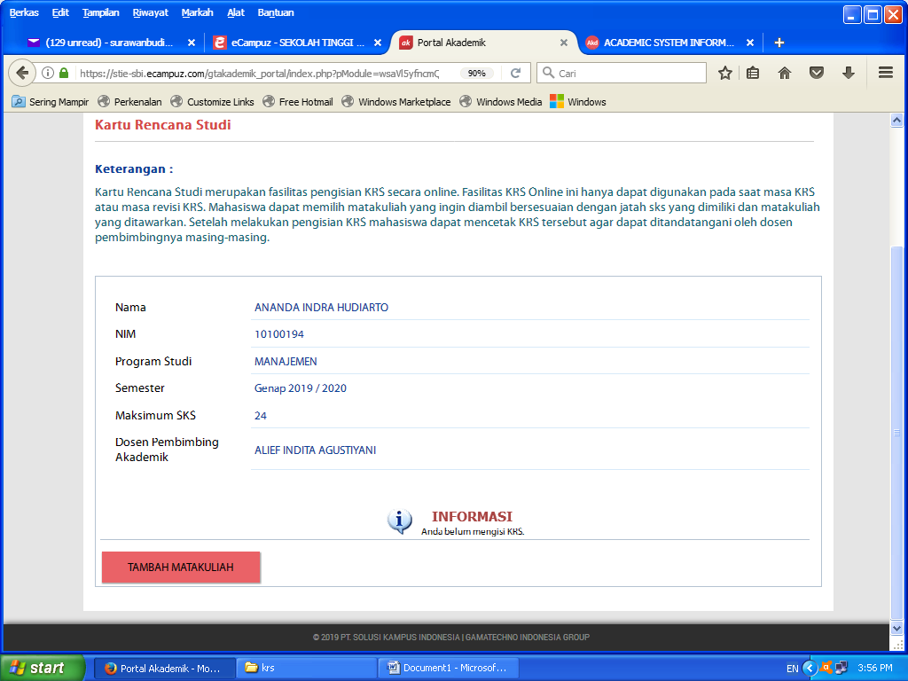

KLIK TAMBAH MATAKULIAH

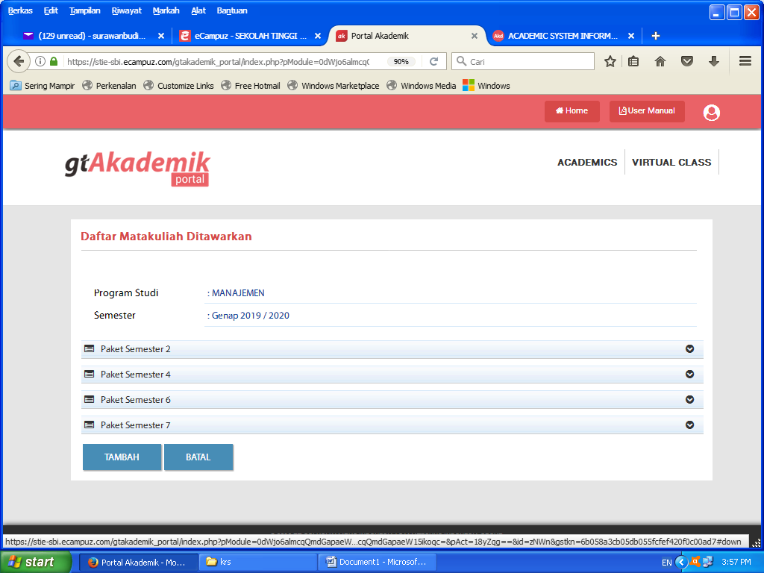

KLIK SEMESTER YG AKAN DIAMBIL

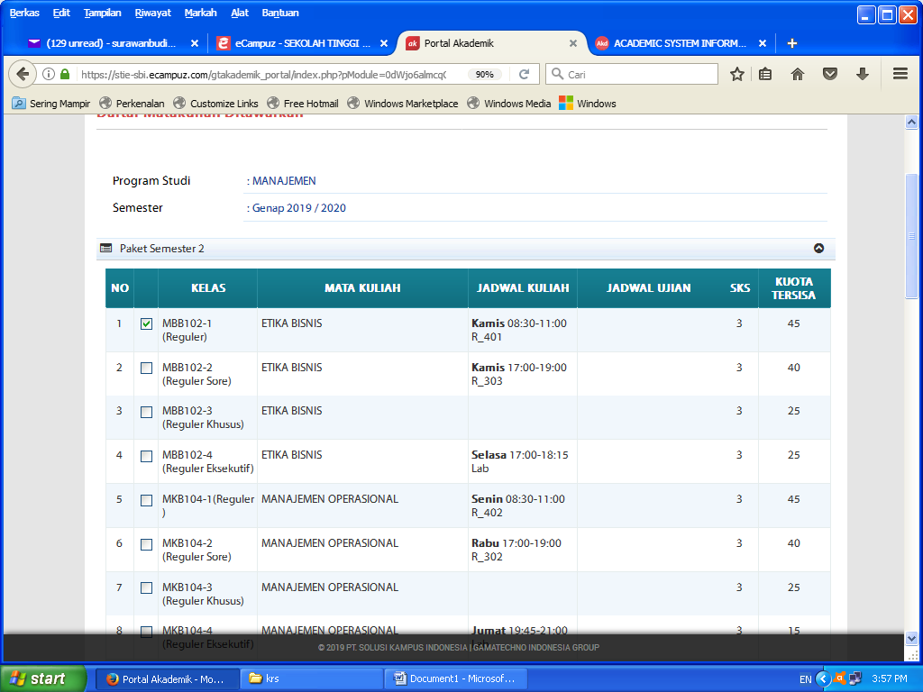

Pilih matakuliah dgn meng-klik kotak didepan Matakuliah

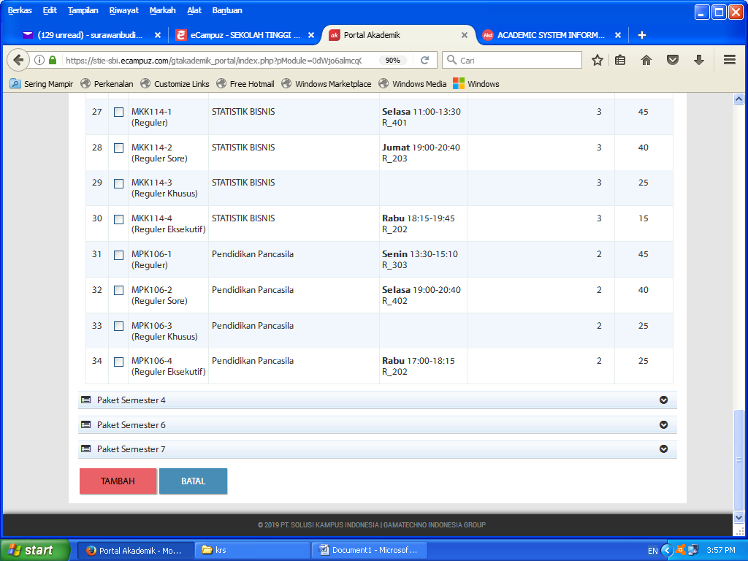

Klik tambah